CENTRO EDUCACIONAL SANTA ROSA
UNIDAD TÉCNICA – PEDAGÓGICA
Departamento de ELABORACION INDUSTRIAL DE ALIMENTOS
Respeto – Responsabilidad – Solidaridad – Tolerancia- Autoestima

Guía Modulo : TALLER DE FORTALECIMIENTO COMPETENCIAS TP- JULIO

Nombre: ___________________________________ Curso: 4° D Fecha: _________

OBJETIVO: Realizar valoración de calidad física a productos hortofrutícolas.

Néstor Rivera Da-Costa / Julio -2020

INSTRUCCIONES:

- LEE ATENTAMENTE LA GUIA ENTREGADA
- DESARROLLA LA ACTIVIDAD ENTREGADA AL FINAL DE LA GUIA
- CUALQUIER DUDA O CONSULTA ESCRIBIR AL CORREO elaboracioncestarosa@gmail.com

Determinación de condiciones Físicas mínimas.

Las condiciones físicas mínimas quedan definidas por:

1.-determinar variedad o tipo (de hoja, fruto, raíz, tallo, flor, tubérculo, rizoma, bulbo, etc)
2.-verificar uniformidad en tamaño (calibre), forma y color
3.-madurez apropiada para el consumo.
4.-estar seca y limpia sobre todo en zona de pedúnculo y receptáculo
5.-no poseer olores y/o sabores extraños

Definición de términos

Defecto
Es cualquier alteración del producto que afecta su presentación y condición. (maduración, forma, color, olor)

Defecto critico
Es cualquier alteración del producto que afecta notablemente su presentación y calidad. Se considera PNC.
Con al menos un defecto critico el producto es rechazado.

Defecto No critico
Es cualquier alteración del producto que afecta levemente su presentación y calidad.
Con más de dos defectos críticos leves es rechazado

Tolerancia
Se refiere al porcentaje de piezas o unidades defectuosas tolerados en una muestra.

DETERMINACION DE TIPO O VARIEDAD

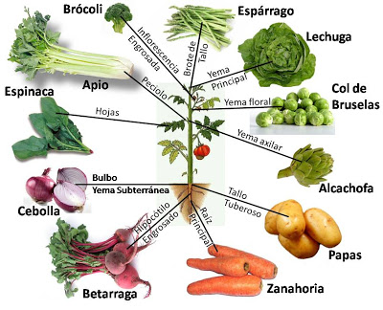
EJEMPLO:
ZANAHORIA: TIPO RAIZ

DESCRIPCION TECNICA DE PRODUCTOS:

1.- ACELGA ( Beta vulgaris var. Cicla)

DEFECTOS

Defectos críticos
Podredumbre. (Pudrición en vegetales)
Herida, daño o lesión grave.
Deshidratación severa (hojas marchitas y arrugadas de color oscuro y perdida de turgencia)
Quemado severo.
Presencia de insectos.

Defectos no críticos
Manchas.
Herida, daño o lesión leve.
Deshidratación no severa.
Deformación de hojas.
Quemadura leve.

CLASES DE CALIBRES
Las clases de calibres se definen sobre la base del largo de lámina de las hojas.
El peso mínimo de atado deberá ser superior o igual a 500 gr.

2.- ZANAHORIA (Daucus carota)

DEFECTOS

Defectos críticos
Podredumbre (Pudrición en vegetales)
Herida, daño o lesión grave (incluye rajados o grietas y daños de insectos)

Defectos no críticos
Manchas ( color verde)
Crecimientos secundarios
Herida, daño o lesión leve.
Deformado
Área leñosa, en el centro de la zanahoria

CLASES DE CALIBRES
Se definen según el mayor diámetro transversal expresado en milímetros mm.

3.-TOMATE (Licopersicon esculentum)

DEFECTOS

Defectos críticos
Podredumbre (Pudrición en vegetales)
Sobremaduro
Quemado o golpe severo de sol
Daño por helada
Herida, daño o lesión grave
Inmaduro, verde

Defectos no críticos
Daño, Herida o lesión leve
Manchas (incluye maduración Irregular)
Fruto hueco
Deformado

4.- MANZANA (Malus domestica)

DEFECTOS

Defectos críticos
Fisiológicos graves (corchosis, corazón pardo y acuoso son alteraciones de la pulpa)
Herida en cascara, daño o lesión grave
Podredumbre (Pudrición en vegetales)
Estado de madurez inadecuado (sobre maduro o inmaduro verde)
Quemado de sol o de helada

Defectos no críticos
Fisiológicos leves
Manchas varias
Quemado de sol leve
Deformado
Daño por granizo
Herida de cascara, daño o lesión leve

MEDICION DE CALIBRE

Extra grande: calidad exportación
Grande : calidad primera
Mediano: calidad segunda
Chico: calidad tercera

RECORDAR: Que el diámetro de mide con pie de metro expresado en milímetros (mm), el de tipo ecuatorial de frutas y longitudinal en verduras.
MEDIDAS: Diámetro ecuatorial en milímetros, Diámetro longitudinal en centímetros.

PIE DE METRO UTILIZADO PARA MEDIR DIAMETRO
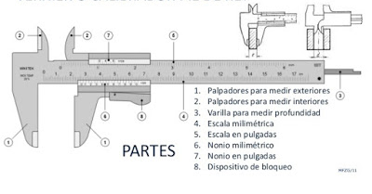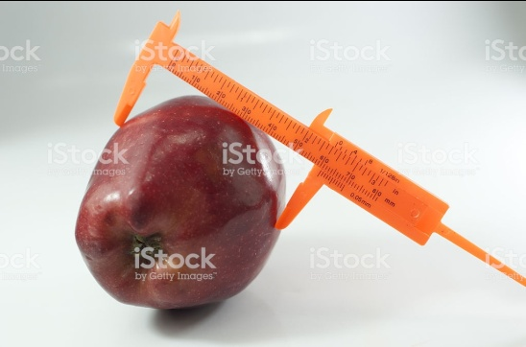
Ecuatorial

APLIQUEMOS LO APRENDIDO CON ESTE EJEMPLO:

0.- REALIZAR VALORACION DE CALIDAD FISICA A UN PRODUCTO HORTOFRUTICOLA

Producto | Defectos críticos | Defectos No críticos | Calibre | Valoración
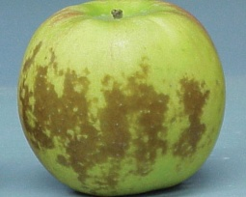  Variedad: Granny Smith | Quemado de sol o de helada | Manchas varias | 78 mm | Manzana de calidad primera pero con defecto critico grave de manchas ocasionadas por quemadura de cascara.  RECHAZADO

AHORA APLICA TU EN ESTOS CASOS:

1.- REALIZAR VALORACION DE CALIDAD FISICA A UN PRODUCTO HORTOFRUTICOLA

Producto | Defectos críticos | Defectos No críticos | Calibre ecuatorial | Valoración
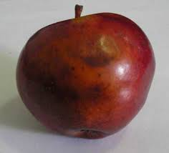  Variedad o tipo: |  |  | 70 mm

2.- REALIZAR VALORACION DE CALIDAD FISICA A UN PRODUCTO HORTOFRUTICOLA

Producto | Defectos críticos | Defectos No críticos | Calibre Longitudinal | Valoración
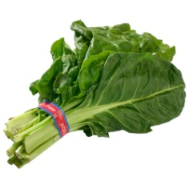  Variedad o tipo: |  |  | 38 cm

3.- REALIZAR VALORACION DE CALIDAD FISICA A UN PRODUCTO HORTOFRUTICOLA

Producto | Defectos críticos | Defectos No críticos | Calibre ecuatorial | Valoración
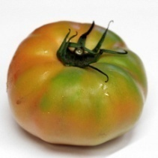  Variedad o tipo: |  |  | 96 mm

4.- REALIZAR VALORACION DE CALIDAD FISICA A UN PRODUCTO HORTOFRUTICOLA

Producto | Defectos críticos | Defectos No críticos | Calibre ecuatorial | Valoración
Variedad o tipo: |  |  | 34 mm

